**Dokumentation**

1. **Funktion checkSudokuBox()**

In der 1. Abbildung ist die Funktion „checkSudokuBox()“ abgebildet. Mit dieser Funktion kann überprüft werden, ob das Sudoku bereits vollständig ausgefüllt ist.

Ein Bild, das Text enthält.

Abbildung

Zunächst werden mithilfe der for-Schleife die Zeilen angegeben. Dabei benutzen wir die Funktion „range(0, 9)“, welche eine Liste von den Zahlen 0 bis 9 mit dem Namen „row“ zeigt (Zeile 2). Dasselbe gilt dann auch für die Spalten, hier mit dem Namen „col“ (Zeile 3). Der Rückgabewert „false“ innerhalb des if-Statements (Zeile 4) sorgt dafür, dass das standardmäßige Verfahren der for-Schleifen nicht stattfindet.

Wenn das Sudoku sich als vollständig ausgefüllt aufdeckt, wird „true“ ausgegeben und es gibt einen Gewinner.

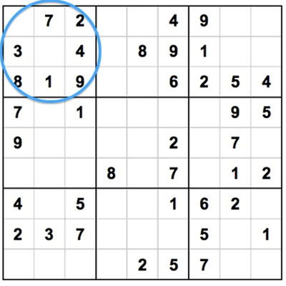

Abbildung

1. **Funktion kontrolleFeld()**

Um ein Sudoku erfolgreich zu lösen, gibt es Bedingungen. Nämlich soll jede Zahl von 1 bis 9 genau ein einziges Mal in jeder Zeile und jeder Spalte auftreten, nicht weniger und auch nicht mehr. Dasselbe gilt dann auch für jedes 3x3 Kästchen. Jede Zahl soll also 1 mal vorhanden sein. Um nun während des Spiels diese Bedingungen zu überprüfen, haben wir die Funktion kontrolleFeld() definiert.

Ein Bild, das Text enthält.

Abbildung 3 kontrolleFeld() I

Ziel des Ganzen ist es, Doppelzählungen zu vermeiden. Das heißt wenn eine Zahl die bereits im Kästchen existiert, erneut eingegeben wird, ist mit dem Rückgabewert „false“ zu rechnen. Wird allerdings eine bereits nicht vorhandene Zahl eingegeben, wird das Programm die Funktion weiterführen bis „true“ zurückgegeben wird.

Ein Bild, das Text enthält.

Abbildung 4 kontrolleFeld() II

Ein Bild, das Text enthält.

Abbildung

Um jede der 81 Zahlen kontrollieren zu können, werden jetzt verschachtelte if-Statements eingeführt. Der Kopfzeile hierfür ist in Abbildung 4 zu sehen. Hier werden die vom Benutzer eingegebenen Zahlen für das erste von 9 Kästchen kontrolliert. Angefangen mit den Zahlen 0, 3 und 6 (weil diese Zahlen in der Spalte/Zeile im Raster jeweils als erste Zahl ihres 3x3 Kästchens hervorgehen).

Dieser Codeblock wird genau 8 weitere Male wiederholt, allerdings mit anderen Ziffern. Hier ein weiteres Beispiel für das links mittige 3x3 Kästchen:



Abbildung 6

1. **Bildquellen**

https://sudoku.com/img/post-images/Sudoku-Rules-for-Complete-Beginners-1.jpg

https://www.researchgate.net/profile/Chi-Nan-Lin-2/publication/221566765/figure/fig1/AS:669060945674254@1536527968883/A-99-Sudoku-based-reference-matrix-RM-of-dimension-256256-To-conceal-a-9-base-digit.png